

FACULTAD DE INGENIERÍA
ESCUELA PROFESIONAL DE INGENIERÍA INDUSTRIAL
“Título Del Informe del Proyecto de Investigación de Campo”

Primer Informe del Proyecto de Investigación de Campo
Integrantes:
Apellidos y Nombres
Apellidos y Nombres
Apellidos y Nombres
Apellidos y Nombres
Apellidos y Nombres
Apellidos y Nombres
Docente:
Mg. Ing. Antonio de Jesus Rodriguez Meza

Lima - Perú
2025

TABLA DE CONTENIDOS

CAPÍTULO 1: INTRODUCCIÓN ¡Error! Marcador no definido.
CAPÍTULO 2: RESULTADOS ¡Error! Marcador no definido.
CAPÍTULO 3: CONCLUSIONES Y RECOMENDACIONES ¡Error! Marcador no definido.
REFERENCIAS ¡Error! Marcador no definido.
ANEXOS ¡Error! Marcador no definido.

ÍNDICE DE FIGURAS

ÍNDICE DE TABLAS

RESÚMEN

ABSTRACT

CAPÍTULO 1: INTRODUCCIÓN …..EP

  - Descripción del sector
Describir como está el entorno empresarial perteneciente al sector en el nivel nacional y local
Describir cómo está la empresa interna y externamente (Ex. Min. 2 hojas Máx 5 hojas)
1.2. Bases teóricas
Colocar las teorías que sustentan la investigación, por ejemplo:
Gestión empresarial: definición
Cadena de valor: definición, elementos
Enfoque de procesos: definición
Cadena de suministro, abastecimiento o aprovisionamiento: definición
Sistemas de información: definición, elementos y tipos
Indicadores de gestión: definición, clasificación
Proyectos de inversión: definición

NOTA: deberá utilizar el Manual de Redacción APA versión 6

1.3. Formulación del problema
¿Cuál es la situación del sector ….: Caso de estudio empresa … de la ciudad de …. al 20..?

1.4. Objetivos
    - Objetivo General
Ejemplo: Realizar el diagnóstico situacional del sector ….: caso de estudio empresa …

    - Objetivo (s) Específico (s)
  - Analizar la realidad problemática del sector …
  - Conocer el direccionamiento estratégico actual de la Organización
  - Realizar el levantamiento de información de los procesos actuales.
  - Diseñar el mapa de procesos de la Organización, identificando los procesos principales y de apoyo.
  - Identificar los factores internos y externos que afectan a la Empresa/Organización.
  - Realizar un análisis de valor agregado a cada uno de los procesos y mejorarlos.
  - ……………
  - …………

CAPÍTULO 2: RESULTADOS

  - Análisis de la realidad problemática
    - Análisis y características de la demanda (Público objetivo)
    - Análisis de la oferta (Competencia)…Describir sus principales competidores locales.
    - Identificación de problemas del sector... (Describir, por ejemplo: Deficiente manejo del tiempo productivo de los empleados/ Falta de mecanismos para la comunicación en el equipo/Ausencia de estructura en los roles y los sistemas de trabajo/ Débil cultura organizacional en la empresa/Presión desmedida por resultados/ Desmotivación en los miembros del grupo/Clima laboral negativo/Equipos de trabajo tóxicos/mala asignación de tareas.)
  - Características de la Organización
2.2.1. Nombre o razón social

CAPÍTULO 3: CONCLUSIONES Y RECOMENDACIONES
3.1. CONCLUSIONES
3.2. RECOMENDACIONES
REFERENCIAS

ANEXOS

Fotos de la empresa
Página Web

ANEXO Nº 01: GESTIÓN DEL PROYECTO

Organización del proyecto

Estudiante | Cargo | Responsabilidades | Aporte al proyecto
<<FOTO>> |  |  | <<PORCENTAJE>>
<<FOTO>> |  |  | <<PORCENTAJE>>
<<FOTO>> |  |  | <<PORCENTAJE>>
<<FOTO>> |  |  | <<PORCENTAJE>>
<<FOTO>> |  |  | <<PORCENTAJE>>

ANEXO Nº 02: INSTRUMENTOS DE LEVANTAMIENTO DE INFORMACIÓN

Encuestas / Cuestionarios

INFORMACIÓN ADICIONAL

Incluir toda la información complementaria como fotos, planos, tablas adicionales, código fuente, data, etc.
Cada uno de los instrumentos, evidencias u otros insertados en los anexos, va en hoja independiente. No pueden ir dos anexos en una misma hoja. Cada hoja que contenga un anexo debe ser numerada: ANEXO N.° 1. Título del anexo.

Presentar el desarrollo del informe, considerando el formato de tablas y figuras según la norma APA.
Ejemplo, formato de tabla (estilo APA):
https://normas-apa.org/estructura/tablas/

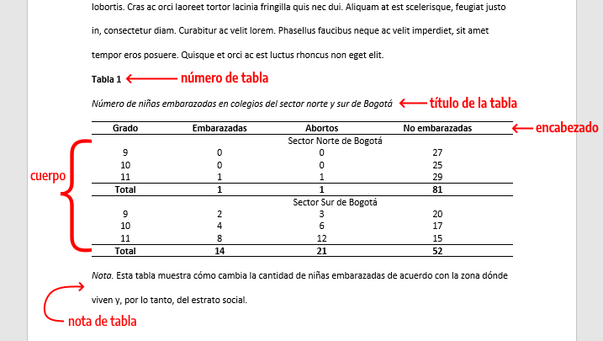

Ejemplo, formato de figura (estilo APA):
https://normas-apa.org/estructura/figuras/
